

**ΠΡΟΗΓΜΕΝΑ ΘΕΜΑΤΑ ΔΙΑΧΕΙΡΙΣΗΣ ΔΙΚΤΥΩΝ ΚΑΙ ΚΙΝΗΤΩΝ ΕΠΙΚΟΙΝΩΝΙΩΝ**

**ΕΡΓΑΣΙΑ 1**

ΑΝΑΠΤΥΞΗΣ ΕΡΓΑΣΙΑΣ ΑΠΟ:

ΙΩΑΝΝΗΣ ΙΑΣΩΝ ΜΠΟΪΔΑΝΗΣ – Π19217

*Απρίλιος 2023*

# ΠΕΡΙΕΧΟΜΕΝΑ

ΠΕΡΙΕΧΟΜΕΝΑ 2

ΘΕΜΑ ΕΡΓΑΣΙΑΣ 3

1. Εγκατάσταση Contiki OS 4

2. hello-world 5

3. Ενεργοποίηση LED 7

4. Χρήση Χρονομετρητών ………………………………………………………….9

Εικόνα που περιέχει κείμενο, γράμμα

Περιγραφή που δημιουργήθηκε αυτόματα

Εικόνα που περιέχει κείμενο

Περιγραφή που δημιουργήθηκε αυτόματα

1. Εγκατάσταση Contiki OS

Ακολουθώντας τις κατάλληλες εντολές το πρόγραμμα έχει εγκατασταθεί και τρέχει: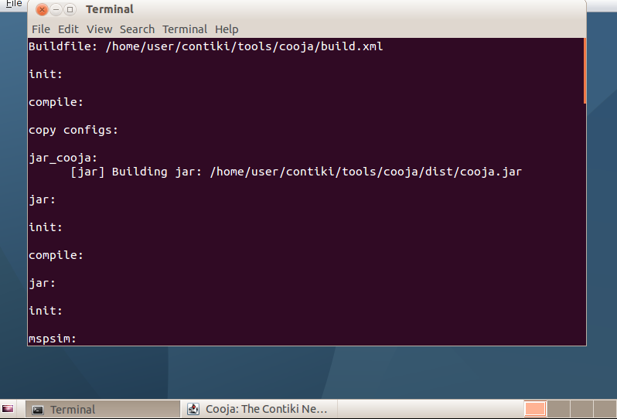

1. hello-world

αφού έχει δημιουργηθεί ο φάκελος Ε1 στο directory “/home/user/Contiki/examples”,αντιγράφω το αρχείο hello-word και το απαραίτητο makefile.

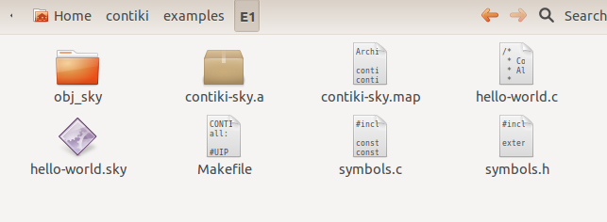

Δημιουργώ νέο simulation με όνομα α2(έπειτα ονομασμένο σε erg_ask1 για την αποθήκευση του)και προσθέτω 3ις απλούς κόμβους με το script hello-word, και άλλους 2 κόμβους με το αλλαγμένο script μου, αφού έχω εκτελέσει την εντολή make TARGET=sky. Επίσης εμφανίζω

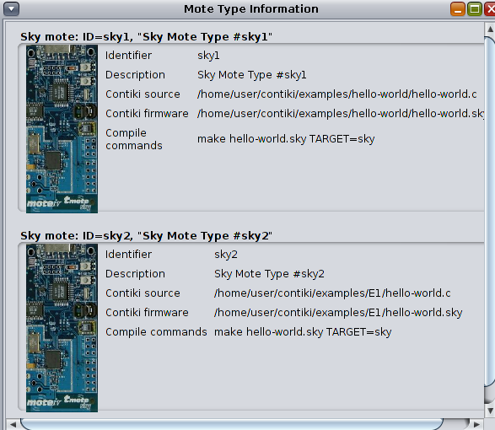

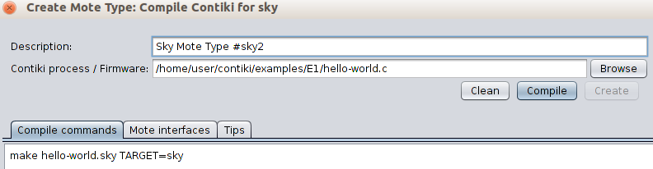

Εικόνα που περιέχει κείμενο

Περιγραφή που δημιουργήθηκε αυτόματα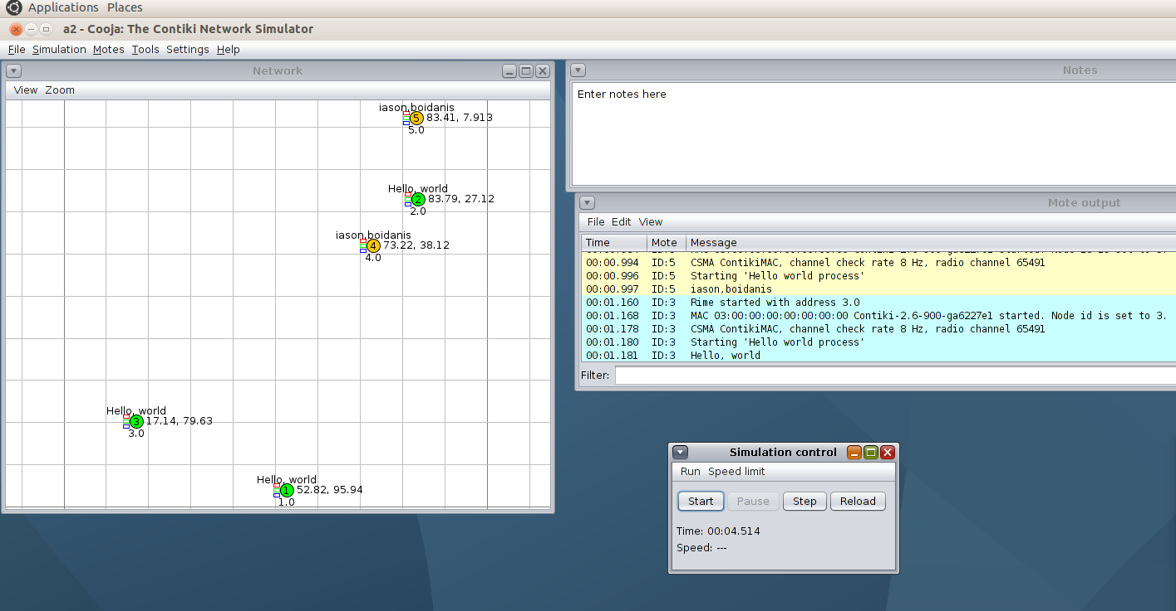

Πράγματι μετά από λίγο χρόνο εμφανίζει στους κόμβους που έχουν το δικό μου script το απαραίτητο μήνυμα.

1. Ενεργοποίηση LED

Έπειτα προσθέτω στο ίδιο script λειτουργία για την ενεργοποίηση των led φώτων. Η εντολή leds_on ενεργοποιεί τα εκάστοτε φώτα.

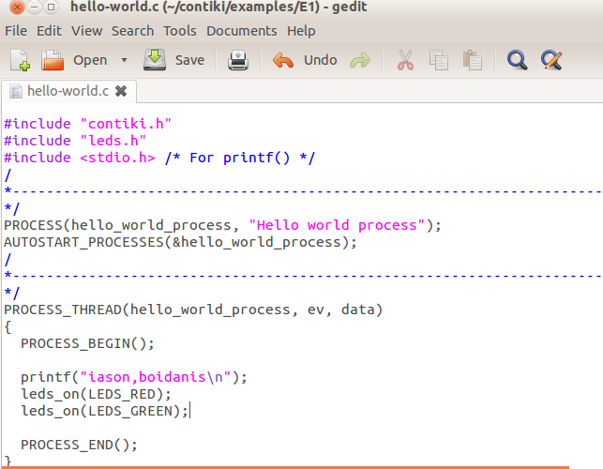

Και κάνω reload το simulation control στους κόμβους και επαναλάβω την διαδικασία.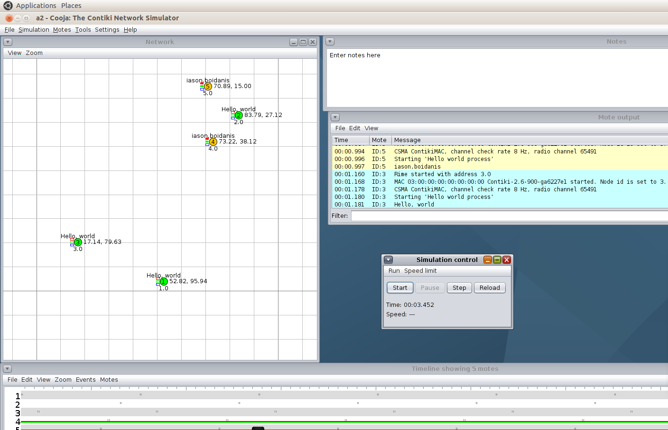

Όπως βλέπουμε τα αποτελέσματα, στους κόμβους 4 και 5 με το script, έχουν ανάψει τα φώτα.

1. Χρήση Χρονομετρητών

Έπειτα προσθέτω στο ίδιο script τις απαραίτητες εντολές για να αναβοσβήνουν ανάλογα τα λαμπάκια.

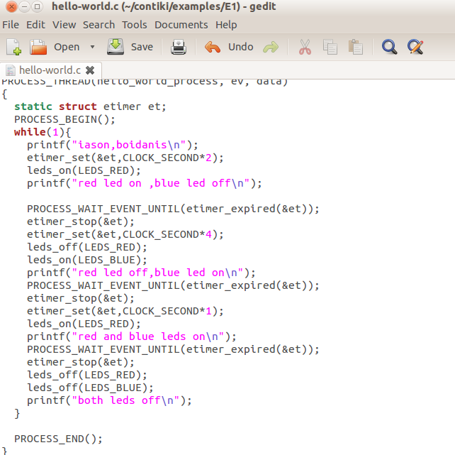

Στην αρχή έχει ενεργοποιηθεί το κόκκινο λαμπάκι για 2 δευτερόλεπτα

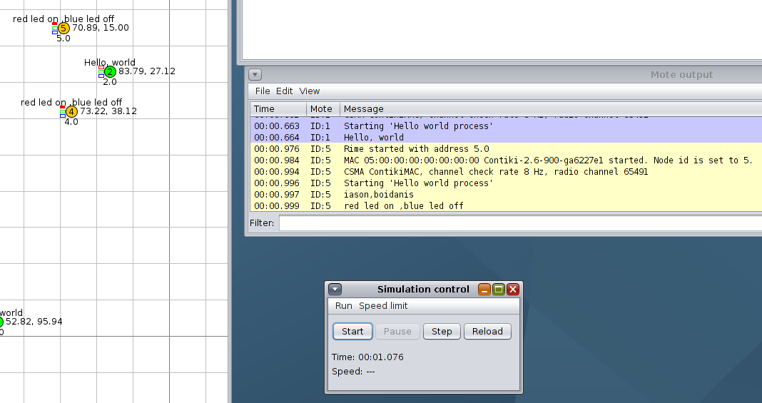

Έπειτα σβήνει το κόκκινο κι ανάβει το μπλε. Πράγματι στο 3ο δευτερόλεπτο του simulation άναψε το μπλε φως για 4 δευτερόλεπτα.

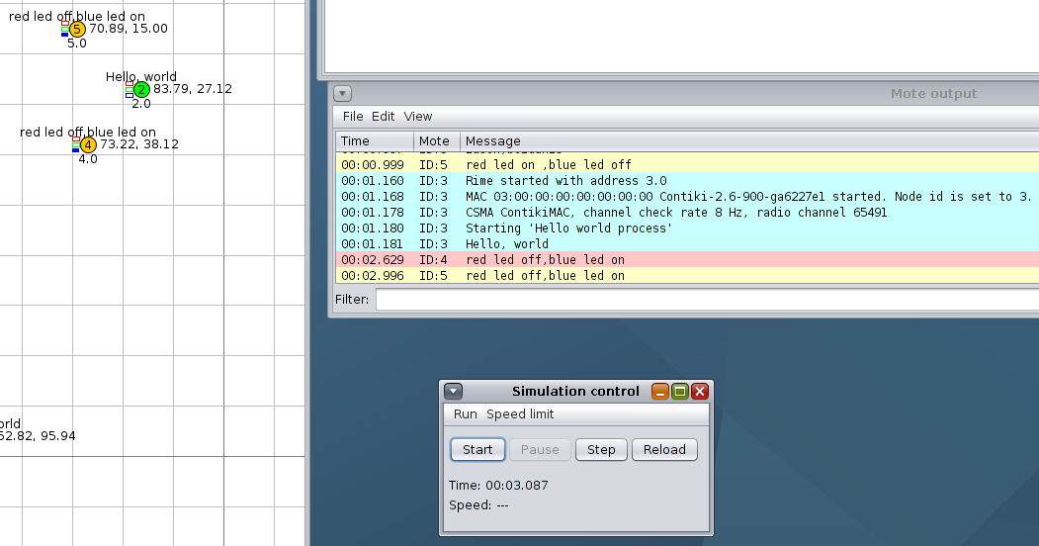

Μετά στο 3+4=7 δευτερόλεπτο ανάβουν και τα δυο για 1 δευτερόλεπτα κι εμφανίζουν το κατάλληλο μήνυμα.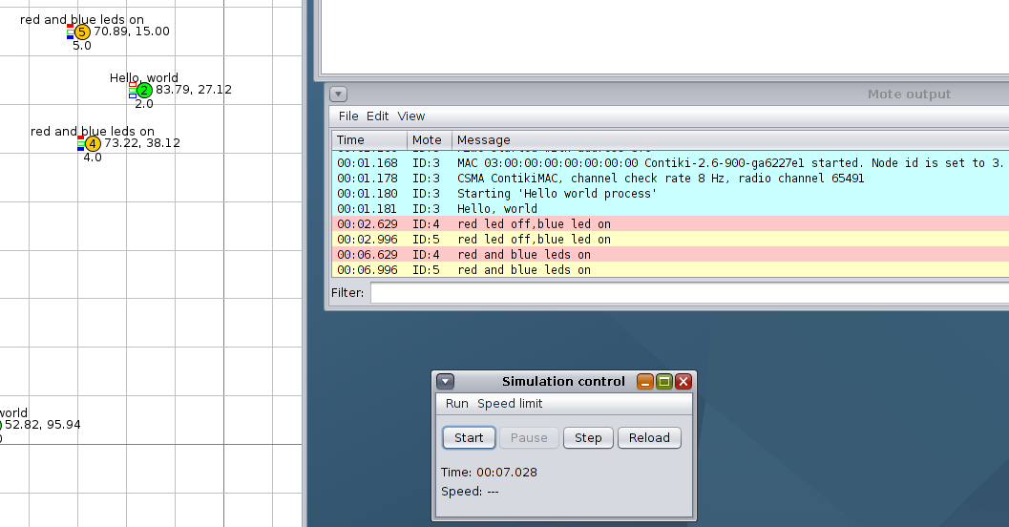

Και τέλος πριν ξαναξεκινήσει το script από την αρχή σβήνουν και τα δύο. Αν παρατηρήσουμε στο timeline υπάρχει ένα κενό στην ενεργοποίηση του κόκκινου λυχνία.

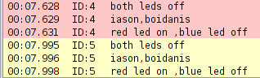



εδώ ^